
ΕΛΛΗΝΙΚΗ ΔΗΜΟΚΡΑΤΙΑ
ΥΠΟΥΡΓΕΙΟ ΥΓΕΙΑΣ
7^{η} ΥΓΕΙΟΝΟΜΙΚΗ ΠΕΡΙΦΕΡΕΙΑ ΚΡΗΤΗΣ

ΓΝ ΛΑΣΙΘΙΟΥ-ΓΝΚΥ ΝΕΑΠΟΛΕΩΣ «ΔΙΑΛΥΝΑΚΕΙΟ»

(ΟΡΓΑΝΙΚΗ ΜΟΝΑΔΑ ΕΔΡΑΣ-ΑΓΙΟΣ ΝΙΚΟΛΑΟΣ)
ΓΡΑΦΕΙΟ ΔΙΟΙΚΗΤΗ

Άγιος Νικόλαος, 11-5-2018

ΔΕΛΤΙΟ ΤΥΠΟΥ

Θέμα: Εκδήλωση για την Παγκόσμιας Ημέρας Νοσηλευτή/τριας
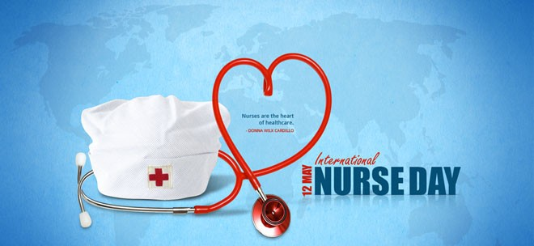
Από τη Διοίκηση του ΓΝ Λασιθίου-ΚΥ Νεαπόλεως «Διαλυνάκειο» ανακοινώνεται ότι στα πλαίσια του εορτασμού της Παγκόσμιας Ημέρας Νοσηλευτή/τριας 2018 (Internationa Nurses Day 2018: NURSES: A VOICE TO LEAD - HEALTH IS A HUMAN RIGHT, http://www.icn.ch/publications/2018-nurses-a-voice-to-lead-health-is-a-human-right/) η Διεύθυνση Νοσηλευτικής Υπηρεσίας του Γενικού Νοσοκομείου Αγίου Νικολάου σε συνεργασία με το Δημόσιο Ινστιτούτο Επαγγελματικής Κατάρτισης του νοσοκομείου, διοργανώνουν εκδήλωση με θέμα: «Επικοινωνία, Ασφάλεια, Ποιότητα και Αποτελεσματικότητα στις Υπηρεσίες Υγείας» την Πέμπτη 24 Μαΐου 2018 στην αίθουσα εκδηλώσεων του 1^{ου} ορόφου του νοσοκομείου με το ακόλουθο πρόγραμμα και θεματολογία:.

12.00-12.30 | Έναρξη Εκδήλωσης-Χαιρετισμοί
12.30-12.45 | Διάλεξη: «Διαπροσωπικές σχέσεις νοσηλευτών στο χώρο εργασίας»  Ομιλήτρια: κ. Βαδόλα Μαρία, Δ/ντρια ΔΙΕΚ Νοσηλευτικής ΓΝΑΝ
12.45- 13.15 | Διάλεξη: «Αποτελεσματικές δεξιότητες επικοινωνίας στην νοσηλευτική πράξη»  Ομιλήτρια: κ. Χριστίδου Μαρία, Λογοθεραπεύτρια ΤΕ ΓΝΑΝ
13.15-13.30 | Ερευνητική μελέτη: «Συμβάματα συγκρούσεων και διαχείριση τους στο κλινικό περιβάλλον»  Ομιλήτρια : κ. Σταμάτη Αικατερίνη- Κλεοπάτρα, Νοσηλεύτρια ΤΕ ΓΝΑΝ
13.30-13.45 | Ερευνητική μελέτη με θέμα: «Η ποιότητα των παρεχόμενων υπηρεσιών στα Εξωτερικά Ιατρεία και την Μονάδα Τεχνητού Νεφρού ενός δημόσιου Νοσοκομείου (ΓΝΑΝ)»)  Ομιλήτρια: κ. Λαμπράκη Μαρία, Νοσηλεύτρια RN, MPH, MSc Bioethics
14.00 | Λήξη Εκδήλωσης, μπουφές

Σας προσκαλούμε να εκφράσουμε μας τις ευχαριστίες σας προς το νοσηλευτικό προσωπικό του νοσοκομείου μας για τις υψηλού επιπέδου υπηρεσίες του προς τον πολίτη που έχει ανάγκη και την αφοσίωσή του σε αυτό το ανθρωπιστικό, απαιτητικό και δύσκολο επάγγελμα το οποίο απαιτεί ιδιαίτερες ψυχικές και σωματικές αντοχές, εξειδικευμένες επιστημονικές γνώσεις και δεξιότητες και, κυρίως, ειλικρινές ενδιαφέρον για τον πάσχοντα συνάνθρωπο.

Η Διοικήτρια

Μαρία Σπινθούρη

